PRACTICA_ OPCIONAL. Realizar todos los ejercicios en una misma página.

Se deben reproducir los textos que se muestra en las siguientes ventanas con las características que se observan en él.

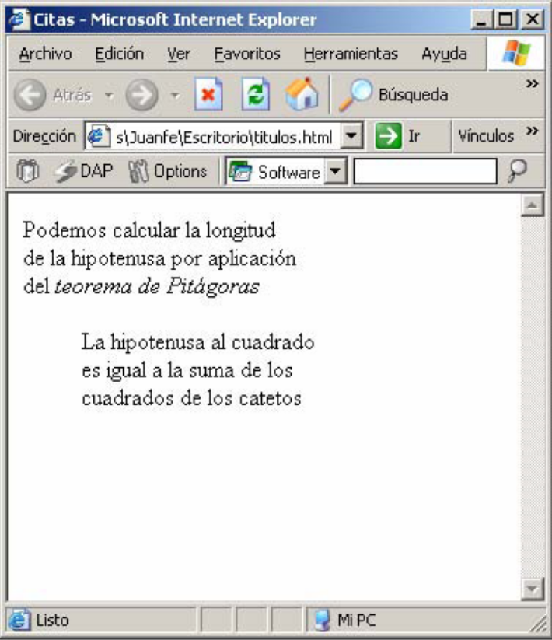
Tipo de texto CITA
<cite>texto</cite>

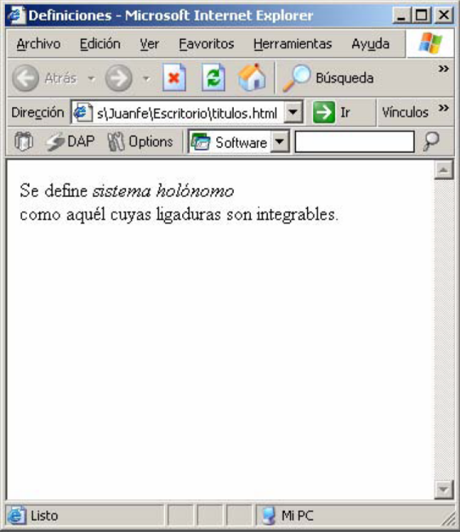
Tipo de texto DEFINICIÓN
<dfn>texto</dfn>

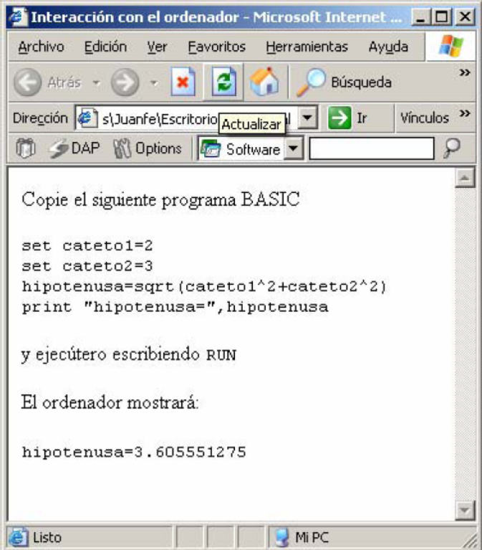
Tipo de texto
COMANDO INTRODUCIDO POR EL USUARIO
<kbd>texto</kbd>
Tipo de texto
RESPUESTA DEL ORDENADOR
<samp>texto</samp>
Tipo de texto
CODIGO
<code>texto</code>

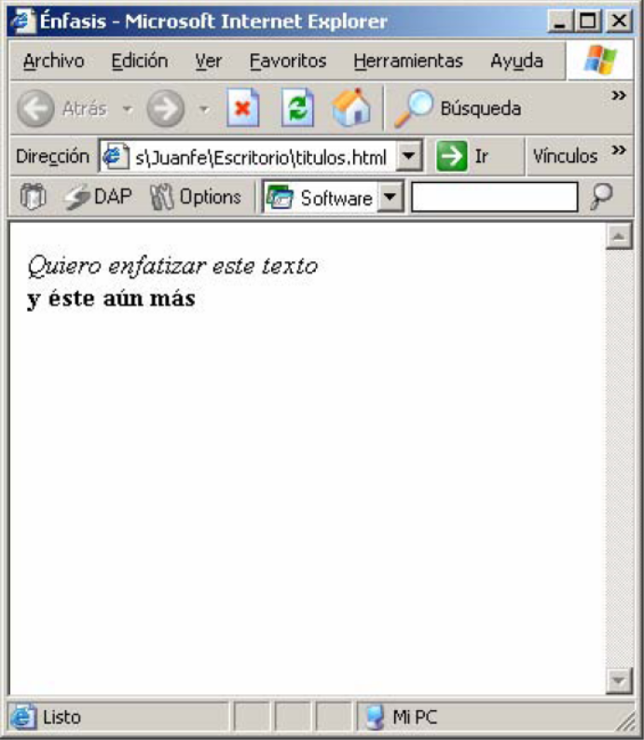

<em> texto</em>

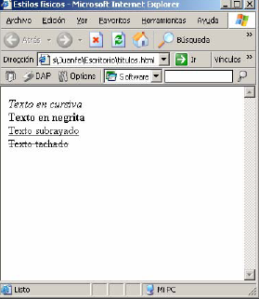 | 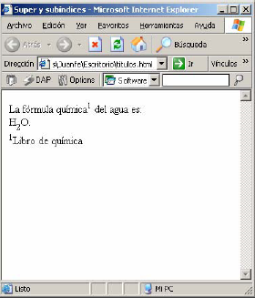

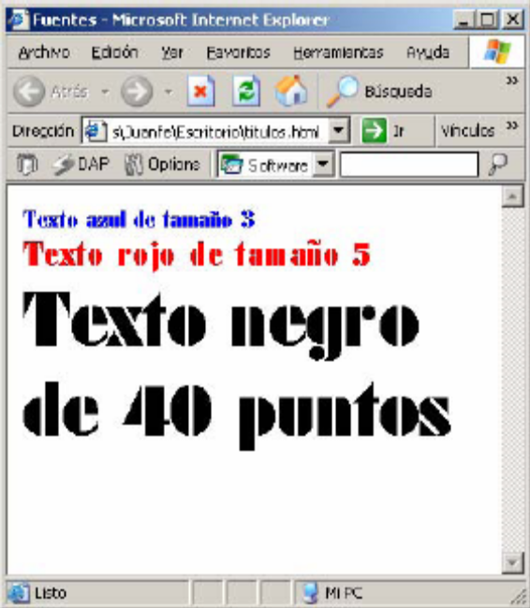 | 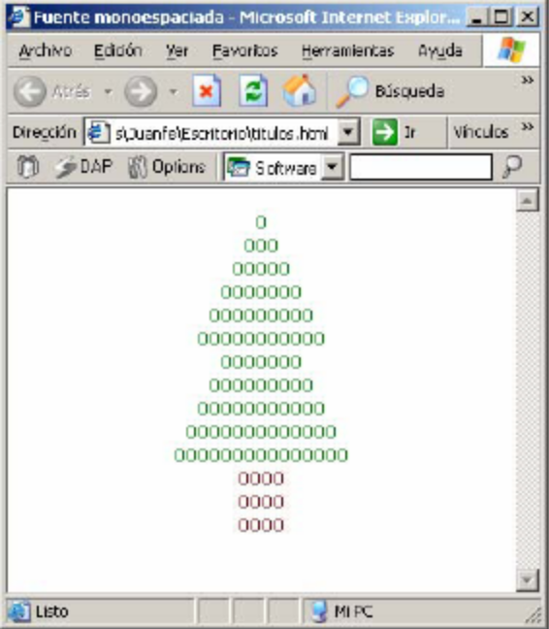

ETIQUETAS

- <cite> … </cite>: para citar texto ajeno
- <code> ... </code>: para escribir código fuente
- <em> ... </em>: para dar énfasis a la frase
- <kbd> ... </kbd>: indica texto a ser tecleado por el usuario
- <samp> ... </samp>: para representar una serie de caracteres literales
- <dfn>……</dfn>: Se utiliza para el texto que se ha de marcar como definición de un término

